# KALI CVM云实例桌面版部署

## 前置要求：

**首先一台服务器Centos的**

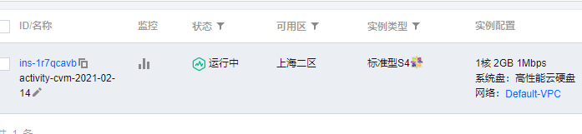

**创建数据盘挂载20GB 一个月也就7块**

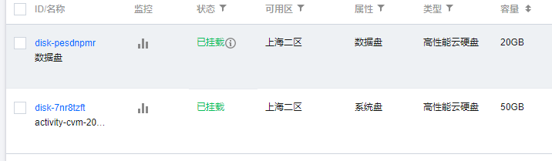

## 下载镜像：

**挂载好云硬盘之后通过Wget下载kali Linux的镜像**

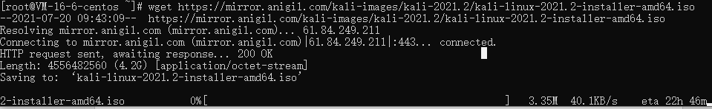

**因为官方镜像下载可能会出现下载问题，所以我用的腾讯源**

**下载地址：**

**https://mirrors.cloud.tencent.com/kali-images/kali-2024.1/kali-linux-2024.1-installer-amd64.iso**

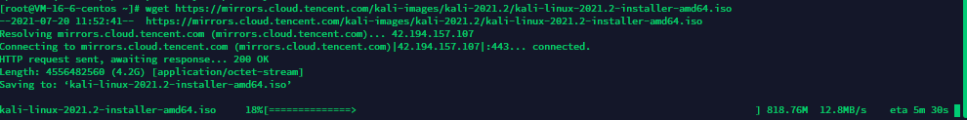

## 开始部署：

**通过fdisk-l命令查看磁盘**

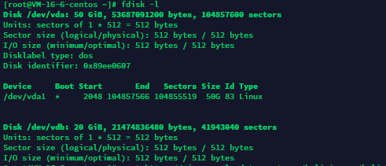

**镜像写入vdb这块数据盘 非 root 的情况下记得sudo执行以下命令**

**命令：**

**dd bs=4M if=kali iso镜像名 of=/dev/vdb**

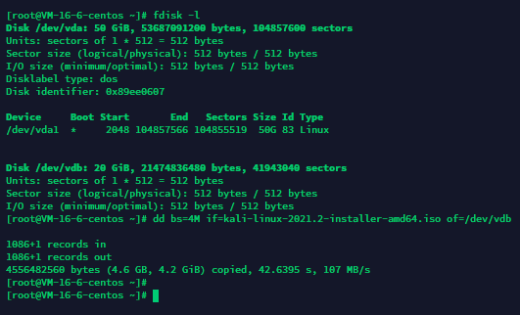

***设置超时时间vi /etc/default/grub***

***将GRUB_TIMEOUT设置为60***

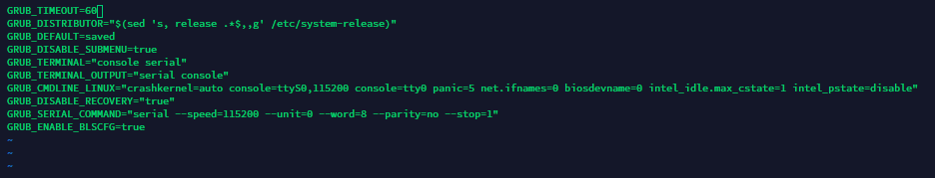

**保存后执行grub2-mkconfig -o /boot/grub2/grub.cfg**



**执行完毕后 reboot进行重启！(现在开始就不用管ssh了)**

**然后登录某云控制台，进入网页 VNC ！**

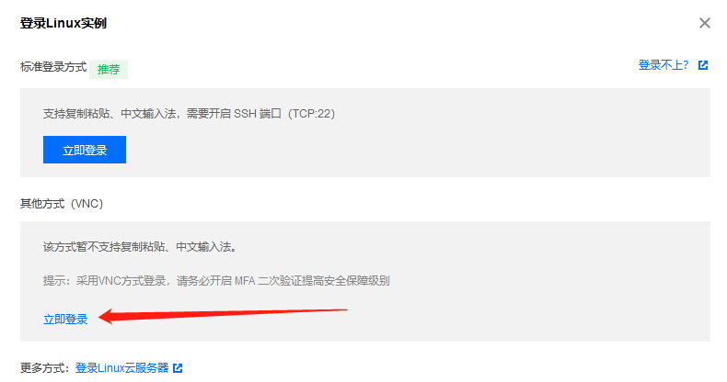

**在GRUB 菜单按c键进入命令行模式**

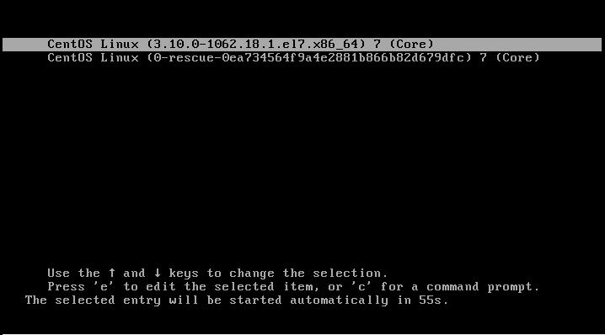

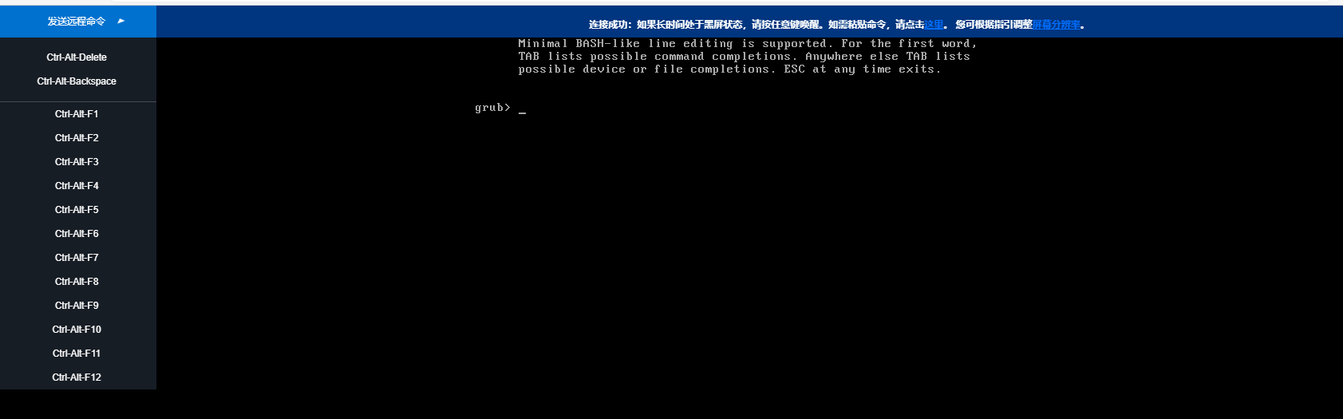

**执行以下命令：**

**set root=(hd1)**

**chainloader +1**

**boot**

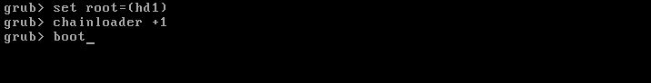

**boot之后进入 kali的安装界面，hd1对应的是我的vdb数据盘不是系统盘哈！跟着下图选就对了！**

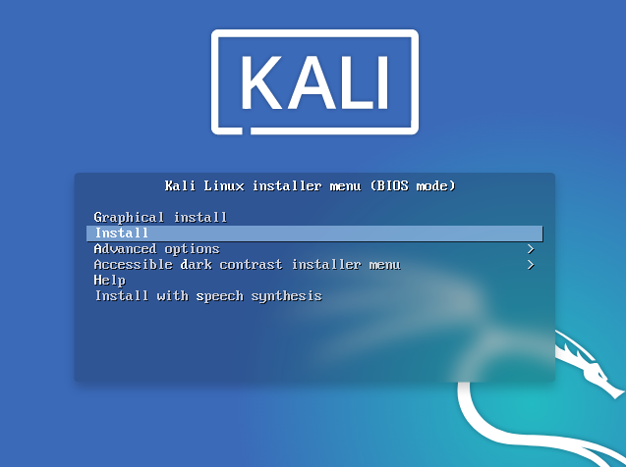

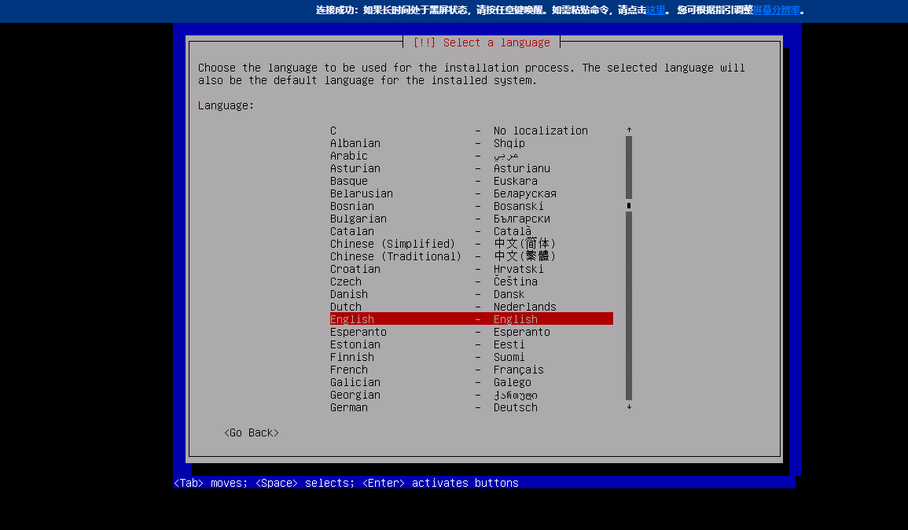

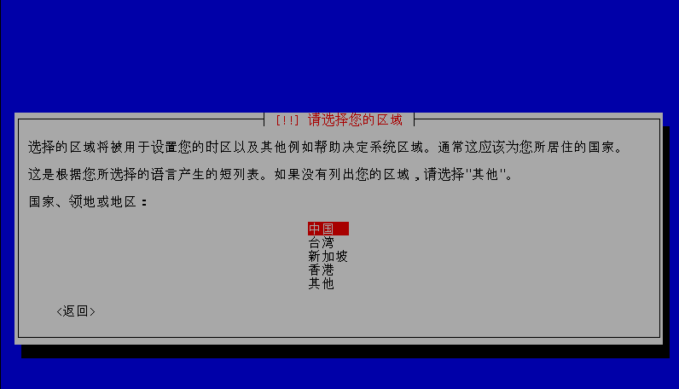

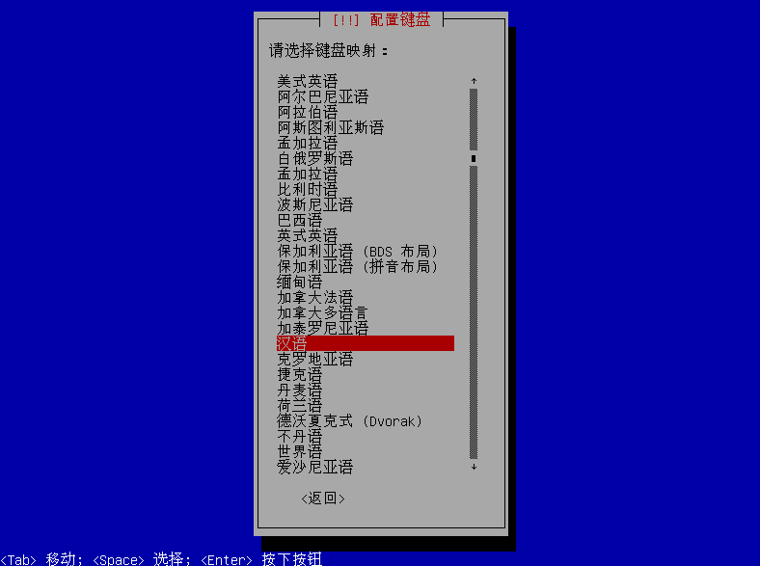

**注意下图，选择继续**

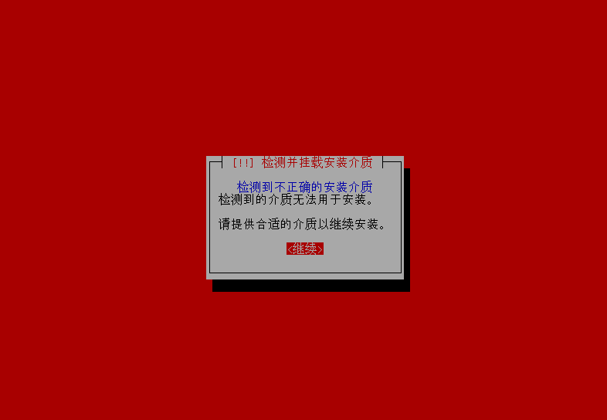

**接着选择继续**

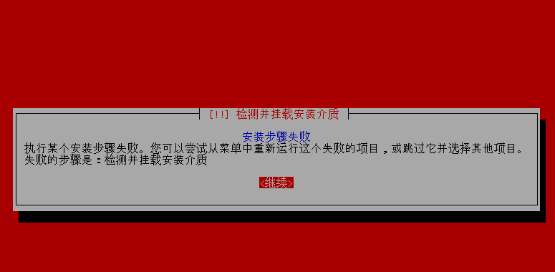

**然后选择 运行shell**

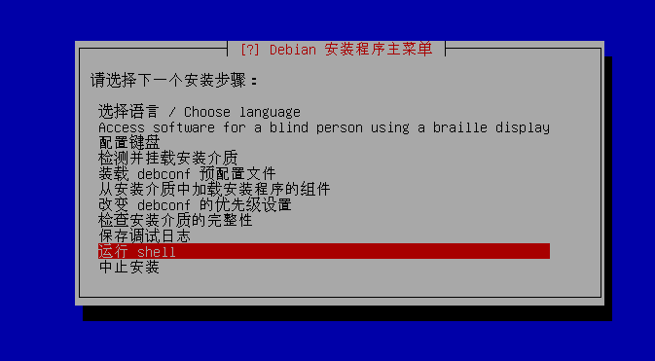

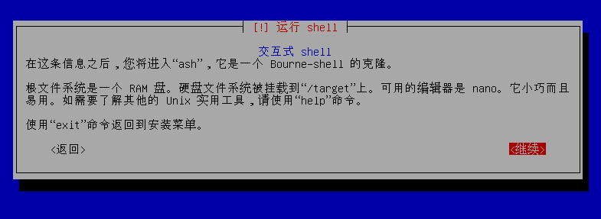

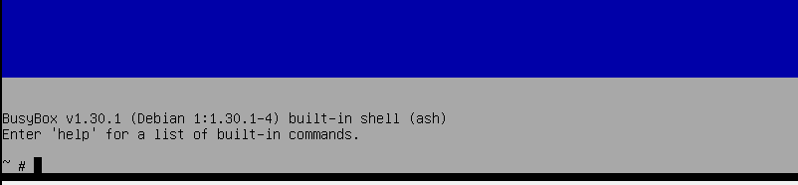

**手动挂载系统盘到 /cdrom 输入命令mount /dev/vdb1 /cdrom**

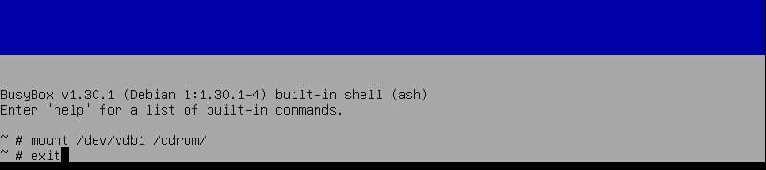

**接着输入exit退出，进入以下界面，选择检测并挂在安装介质 回车！**

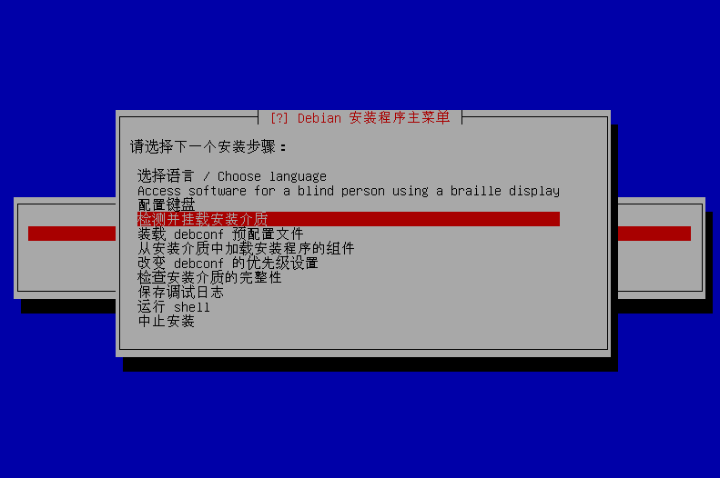

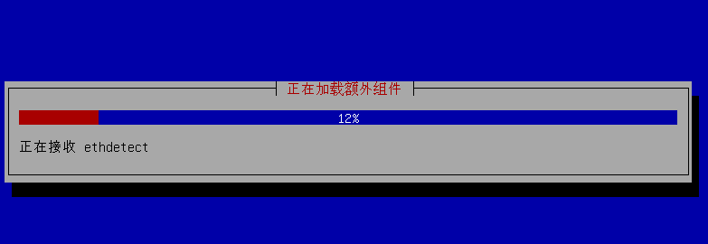

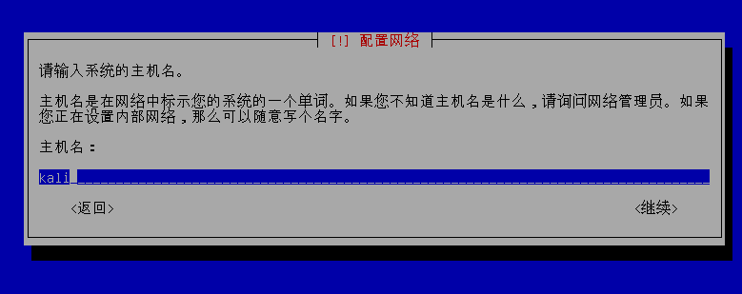

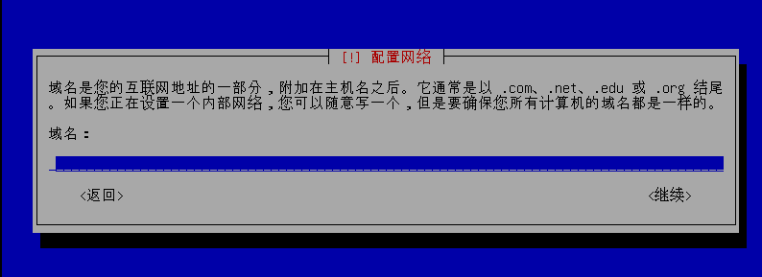

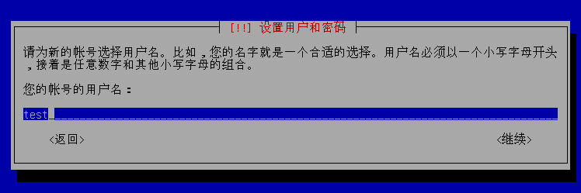

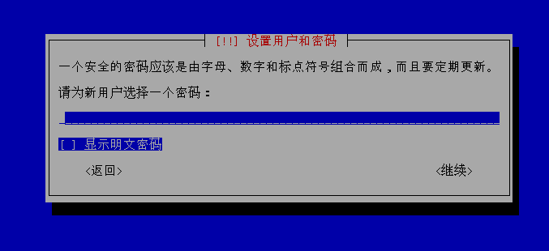

**密码设置完成后进入以下界面！选择向导整个磁盘**

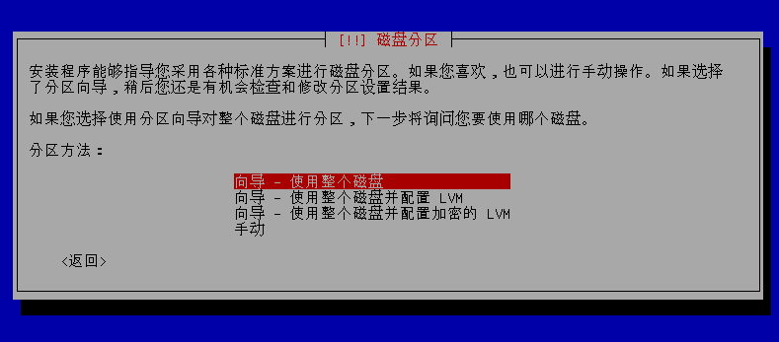

**注意下图！安装到系统盘 系统盘 系统盘 重要的事情说三遍！回车**

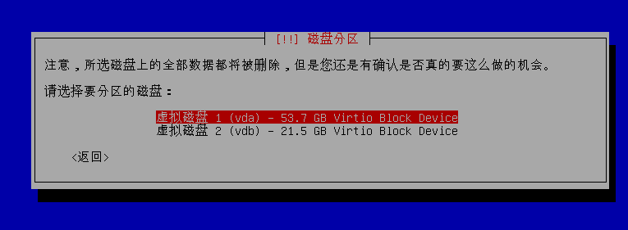

**放在同一分区 推荐新手使用 看图**

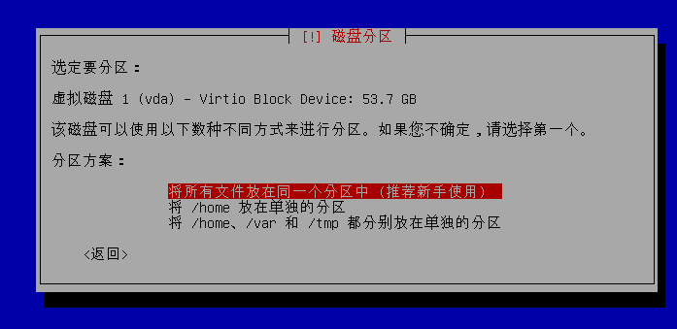

**结束并写入**

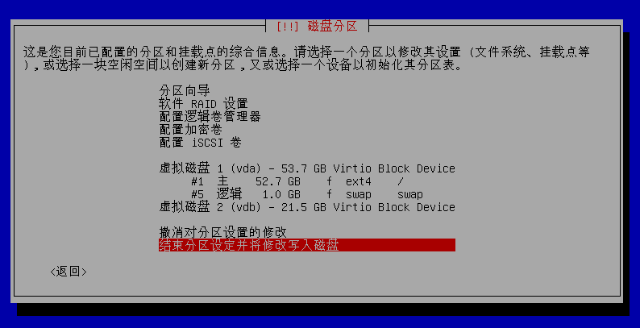

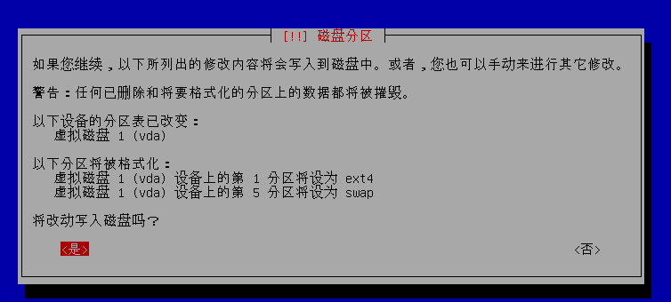

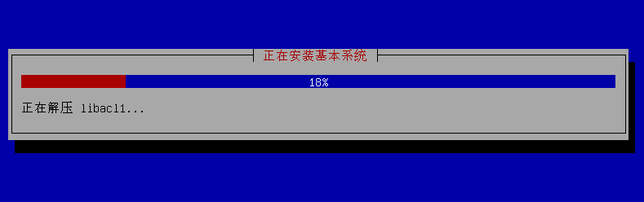

**然后下图**

**注意！ 直接选择安装GRUB启动引导器！回车**

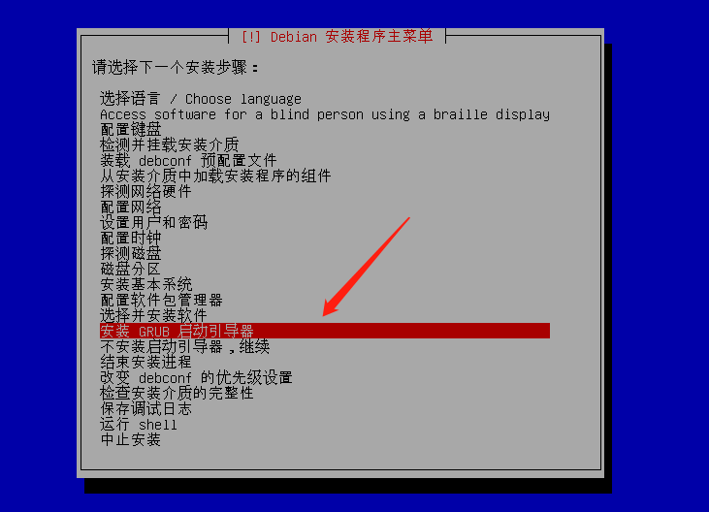

**选择/dev/vda**

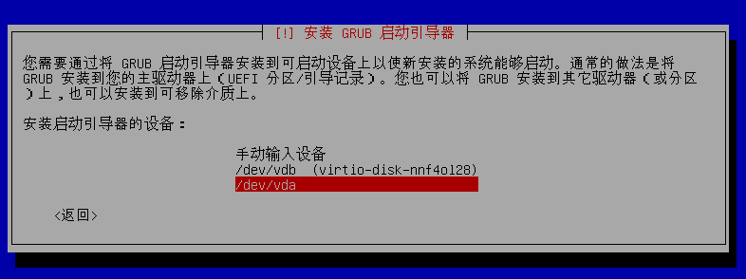

**慢慢慢~注意注意注意 下图 安装完成后 选择返回 返回 返回！**

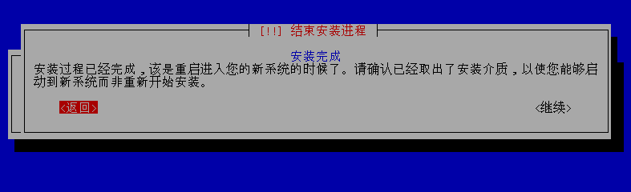

**然后选择配置软件包管理**

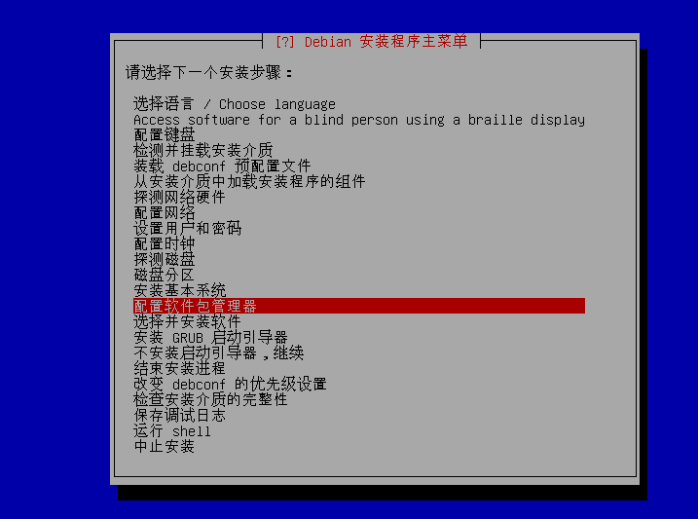

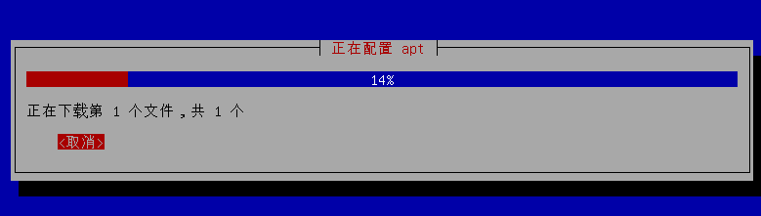

**这里下图全选 空格键是选择 然后继续**

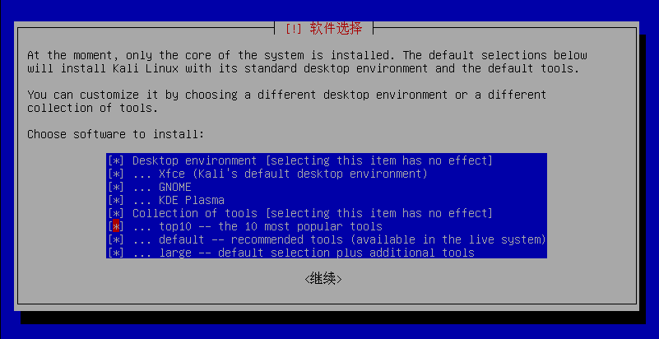

**然后进入一个漫长的过程 一个字 等！**

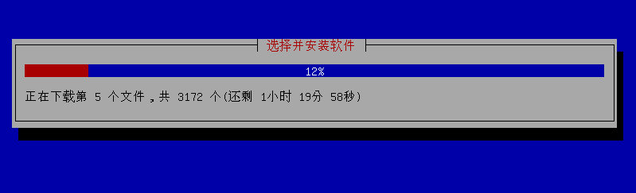

**一个小时...一个半小时...终于完了！那么现在进行下一步！**

**不要问 问就是默认，选择 gdm3**

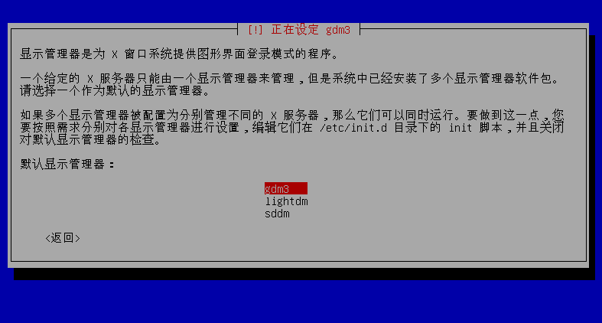

**等**

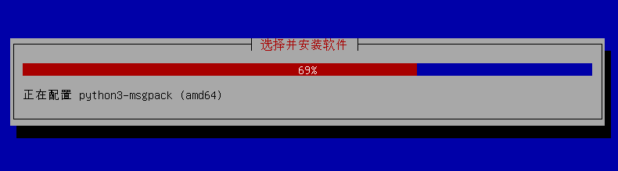

**这里的安装完成 就是真的安装完成了！按回车吧~**

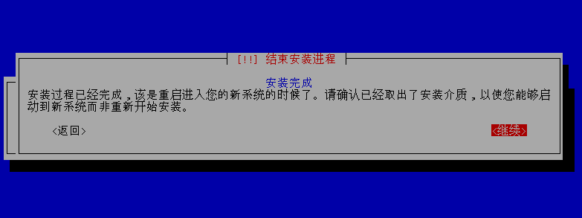

**安装完成后会重启，刷新一下这个网页，当你看到这个界面 那么恭喜你！**

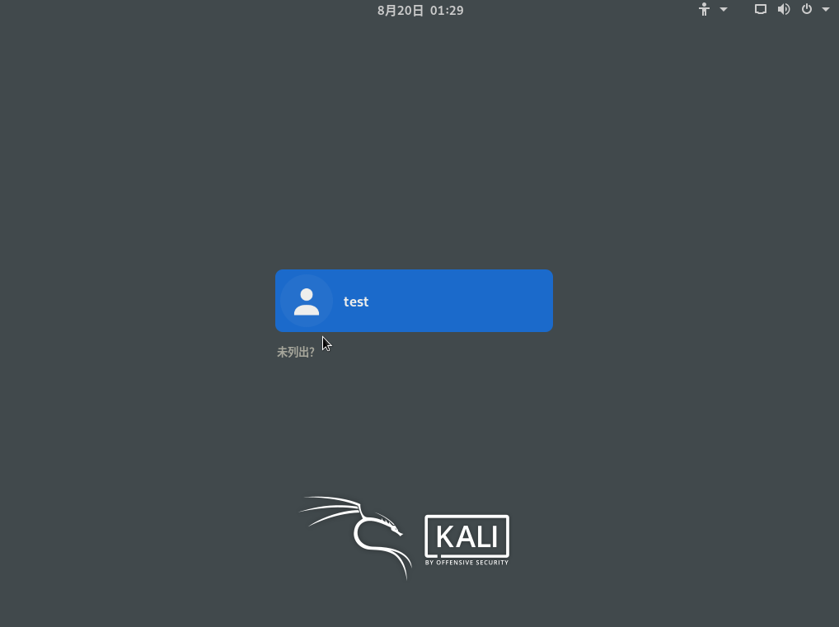

**登录进去 我们打开终端(现在不是root权限哈 记得sudo哦)输入sudoapt-get install xrdp**

**输入y继续**

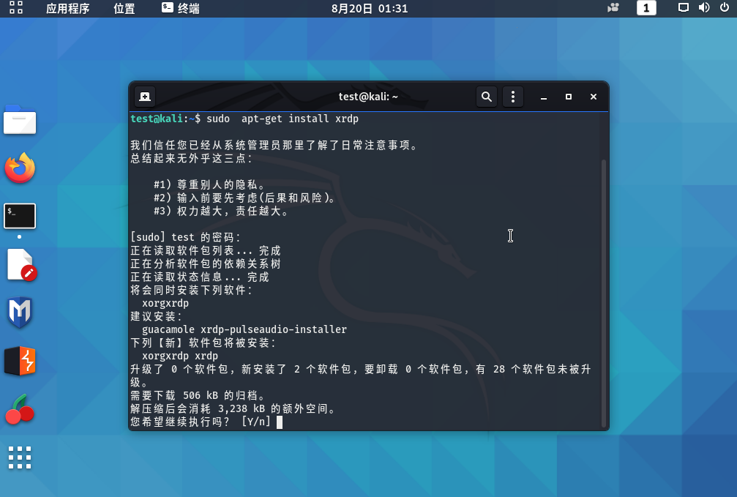

**然受输入sudoapt-get install xfce4**

**如果默认有 那就不管咯~**

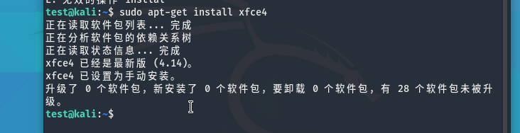

**最重要的一步sudo vi /etc/xrdp/startwm.sh**

**在以下位置添加echo “xfce4-session” >~/.xsession**

**注意 一定不要输入错误了哈！**

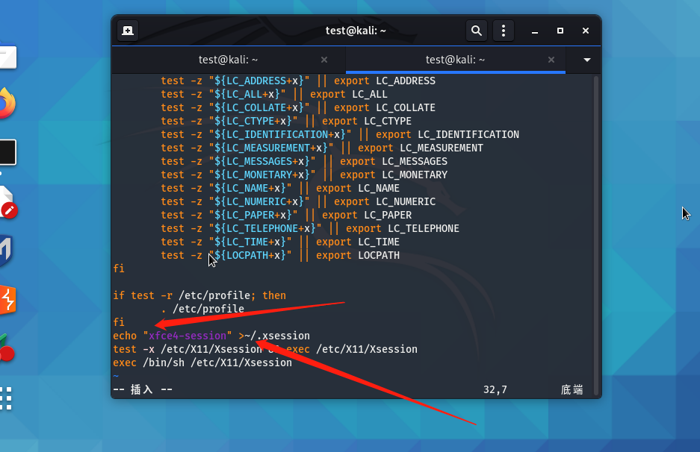

**保存后继续设置root密码，输入sudo passwd root设置root密码sudo passwd root**

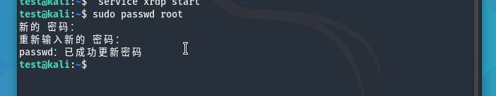

**Root密码设置完成后启动xrdpservice xrdp start**

**输入密码**

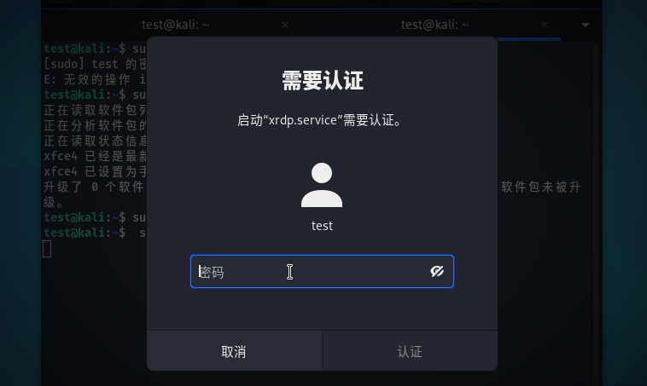

**设置开机启动sudo systemctl enable xrdp**

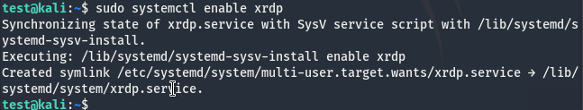

**本机打开mstsc 输入服务器ip进行连接**

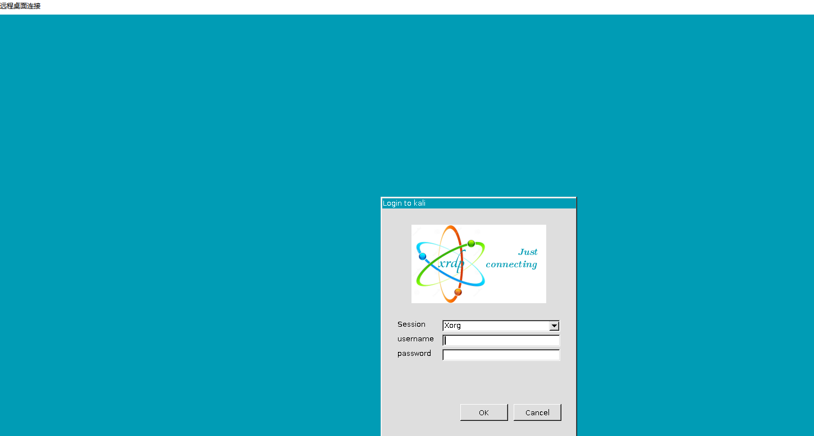

**注意：这里用root用户登录！**

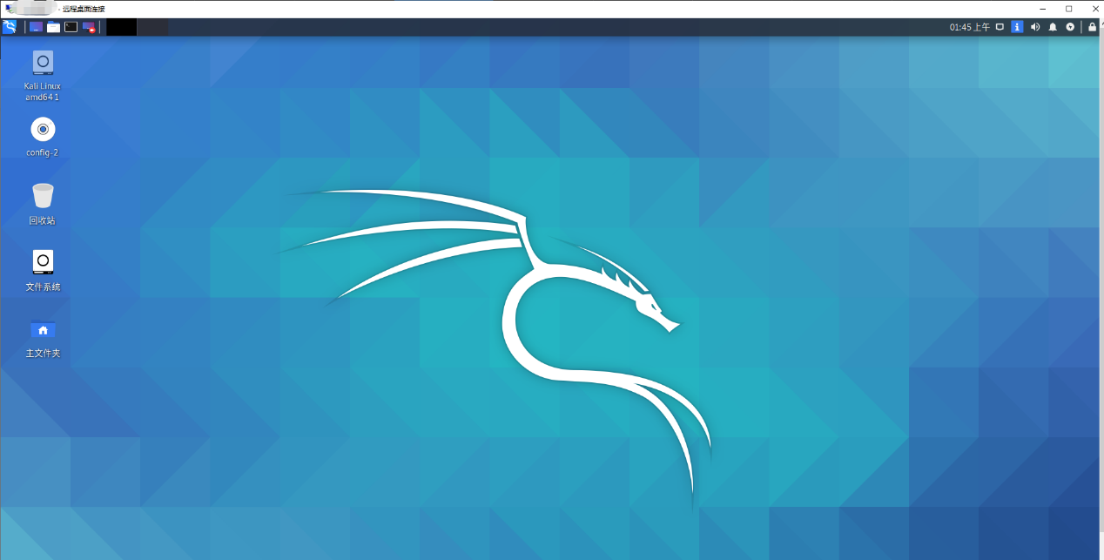

**结束。**

**以上是某讯云搭建，没别的，主要是不卡，其他自行测试！**